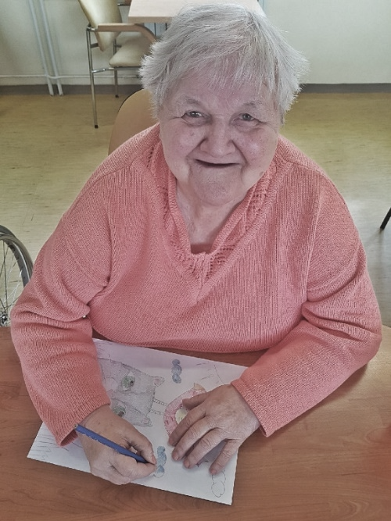

»Vsak človek je individuum, zato je zelo težko govoriti o mejnikih. Vsi ljudje, tudi osebe z motnjo v duševnem razvoju, se bodo vsaka ob svojem času, s svojim tempom in po svoje postarale.« (Bleeksma 1999: 16)

V okviru praznovanja 50-letnice Varstveno delovnega centra Tončke Hočevar smo se odločili, da organiziramo posvet in osvetlimo potrebo po spremembah in novih pristopih pri delu s starejšimi, v skladu s smernicami deinstitucionalizacije.
Vabimo vas k sodelovanju in prijavi na posvet.
Svojo udeležbo prosim potrdite z izpolnjeno prijavnico številka 1 na elektronski naslov tajnistvo@vdc.si, do petka 16. marca 2018.
V kolikor boste aktivni udeleženec s prispevkom o vaših izkušnjah, kako zagotoviti kakovostno obravnavo naših starajočih uporabnikov z vidika zaposlitve, bivanja in spremenjenega zdravstvenega stanja, vas prosimo, da vaše povzetke prispevkov posredujete na priloženem obrazcu številka 2, do petka 16. marca 2018 na elektronski naslov tajnistvo@vdc.si.
Posvet se bo pričel ob 10.00 uri v Stari mestni elektrarni Elektra Ljubljana, na Slomškovi ulici 18 v Ljubljani in se bo zaključil okrog 13.00 s pogostitvijo udeležencev.
Po zaključku prijav vam bomo posredovali podrobnejši program posveta.

Veselimo se srečanja z vami in vas lepo pozdravljamo!
Organizacijski odbor VDC Tončke Hočevar

PRIJAVNICA NA POSVET ZA UDELEŽENCE » Vsak se stara po svoje….«
Izzivi staranja odraslih z motnjo v duševnem razvoju
19. april 2018

IME IN PRIIMEK

VAŠ E-MAIL

ORGANIZACIJA, IZ KATERE PRIHAJATE

Posvet 19. april 2018
»VSAK SE STARA PO SVOJE …«
IZZIVI STARANJA LJUDI Z MOTNJO V DUŠEVNEM RAZVOJU

Naslov prispevka

Ime in priimek avtorja in naziv
Delovno mesto

Organizacija

Elektronski naslov
Telefon
Povzetek prispevka

(do 2.500 znakov brez presledkov)
Ključne besede
(do 5 ključnih besed)

